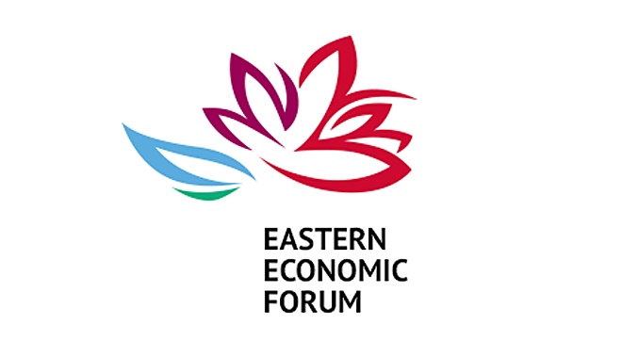
第五届东方经济论坛
举行地点：符拉迪沃斯托克市（俄罗斯）
举行时间：2019年9月4-6日
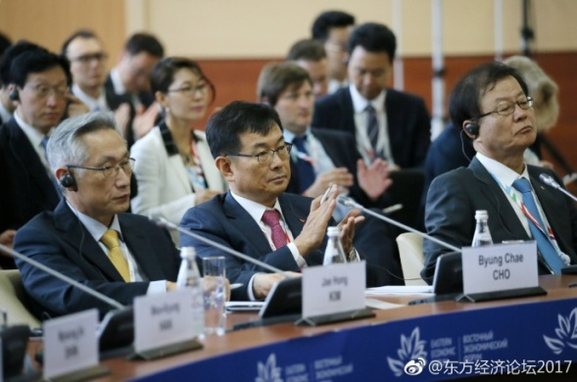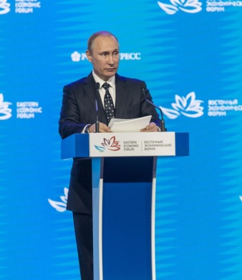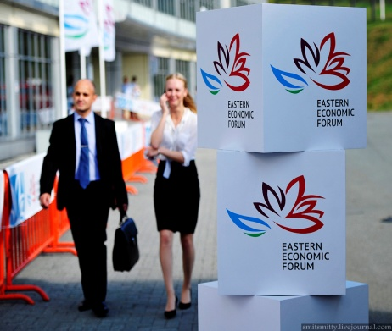
- 每年在符拉迪沃斯托克举行东方经济论坛，以促进远东地区经济发展和国际合作，并成立组委会，责成俄罗斯联邦政府提供必要的财政和组织工作支持。
- 论坛的主要任务是加强国际投资界、俄罗斯商界、联邦政权机关、地区政权机关和地方政权机关的联络,并为亚大地区合作发展提供平台,对于中俄在远东地区的合作,中俄双方专家均给子了高度评价。
- “俄罗斯、我们的远东，当然对加强商业关系持开放态度。我们相信，这里的共同利益是显而易见的。这不仅仅是财务报告的利润。工业和科学、教育和文化、基础设施和能源方面的联合项目有助于使各国和各国人民在不断变化的和复杂的二十一世纪建立友好关系，更好地理解和了解彼此，加强我们的共同财富 - 和平，睦邻友好和信任。让我们携手合作，团结力量，共创美好未来”，- 俄罗斯联邦总统普京在第四届东方经济论坛全体会议上讲话
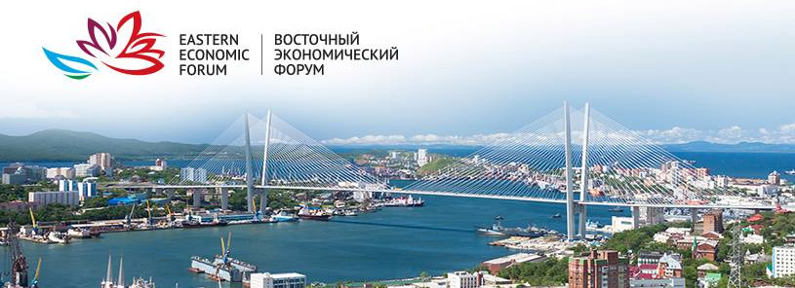
第五届东方经济论坛运营商是“Roscongress”基金会。俄罗斯及国外大型展览和论坛组织者20多年举行重要国际活动的经验。
联系方式：
电话： +7 (499) 7000111
电子邮箱: info@forumvostok.ru
管网：www.forumvostok.ru
中文网站： https://forumvostok.ru/en/china/
为了了解参加第五届东方经济论坛组织型的问题，请上中文网站https://forumvostok.ru/zh/，并打开Personal web office 。

